Actividad 1. En los ojos de la compu
En esta actividad tenés que construir un programa que se encargue de decodificar un mensaje que aparece codificado en el escenario. El mensaje tiene la forma de una lista de números, y sabemos que cada número representa el código de una letra. Tu trabajo es obtener la lista de letras a partir de esos números (o sea transformar la lista de números en una lista de letras). Por suerte, la función para decodificar una letra ya viene hecha: letraDelCódigo_ dado un código, devuelve la letra correspondiente.
Así se vería un posible escenario final exitoso:
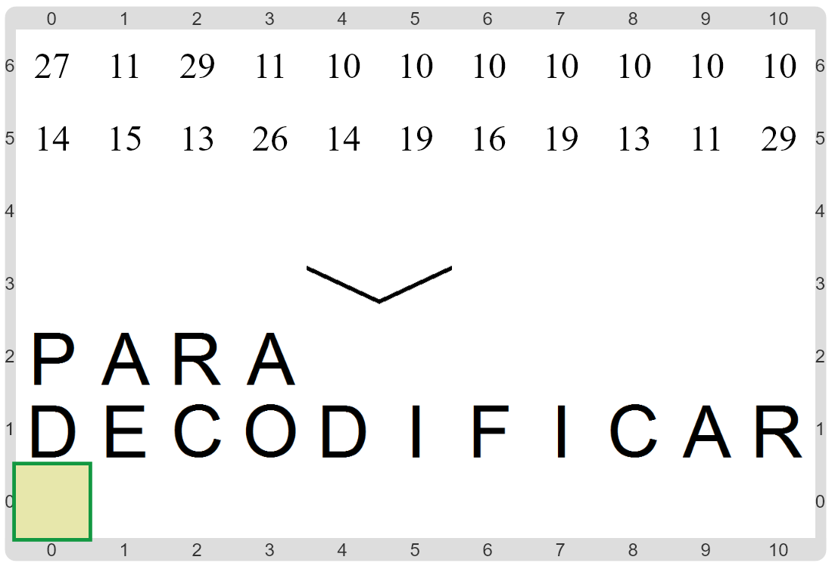
¿Cómo transformar una lista en otra? ¡Ahora es el momento de poner en acción las cosas que aprendimos durante el curso!
Pastilla: “En los ojos de la compu”
La actividad la llamamos así porque las computadoras representan las letras a través de números (en realidad, representan TODO a través de números… :)). Entonces, si fuésemos como una computadora (o sea, si estuviésemos en sus ojos) en lugar de ver las letras, veríamos los números.

Pastilla: ¿Cómo se codifican las letras en las máquinas actuales?
Los números que usan las computadoras reales no son exactamente los mismos que te mostramos acá; y de hecho, no hay una única codificación para las letras y símbolos. Para saber más, podés leer sobre el _código ASCII_ (uno de los primeros códigos estandarizados de las computadoras) y también sobre UNICODE (una familia de estándares para definir la mayoría de las codificiones que se usan actualmente; la ventaja de UNICODE es que sus códigos permiten representar letras en multitud de idiomas diferentes, y no solamente en inglés, como el ASCII).

